**Микроквазары и двойные гамма-источники как ускорители частиц**

**петавольтных энергий**

А. М. Быков, А. Е. Петров, К. П. Левенфиш (ФТИ им. А.Ф. Иоффе)

Е. М. Чуразов и И. И. Хабибуллин (ИКИ РАН)

Наземные гамма-телескопы LHAASO и H.E.S.S. в 2024 году детектировали потоки гамма-лучей с энергиями выше 100 ТэВ из окрестности галактических микроквазаров SS 433, Cyg X1, V4641 Sgr. Двойные гамма-источники – это звездные системы, в которых массивные звезды ранних спектральных классов имеют компаньонами релятивистские объекты (черные дыры звездных масс или молодые пульсары) и имеют высокую светимость в гамма диапазоне.

Сотрудниками ФТИ им. А. Ф. Иоффе и ИКИ РАН в 2024 году построены новые детальные модели, позволившие понять механизмы ускорения частиц до энергий выше ПэВ в двойных гамма-источниках [1,2]. Новая модель микроквазара SS 433 [2] описывает эволюцию анизотропных МГД-течений с ударными волнами реколлимации от аккреционного диска черной дыры со сверх-эддингтоновским режимом аккреции и позволяет объяснить наблюдаемые рентгеновское синхротронное и гамма излучение диапазона ПэВ. Столкновение релятивистского ветра пульсара с ветром массивной звезды в двойном гамма-источнике, как и реколлимационные ударные волны, позволяет ускорить протоны до энергий выше ПэВ [1]. Результат моделирования показал, что двойные гамма-источники – вероятные кандидаты на объяснение наблюдаемых потоков галактических лучей в области за изломом спектра. Задача поиска космических ускорителей ядер с энергиями выше ПэВ не имела решения несколько десятилетий.

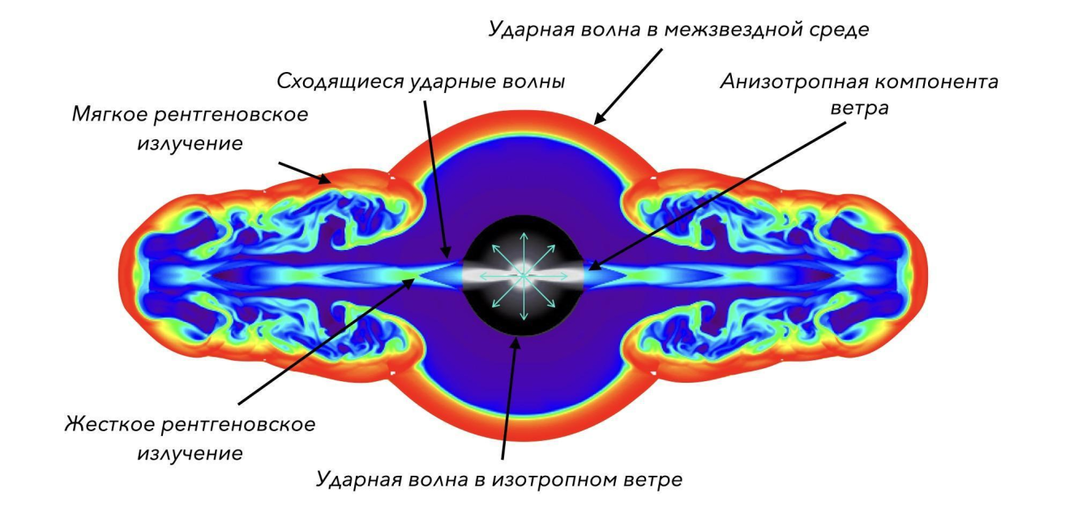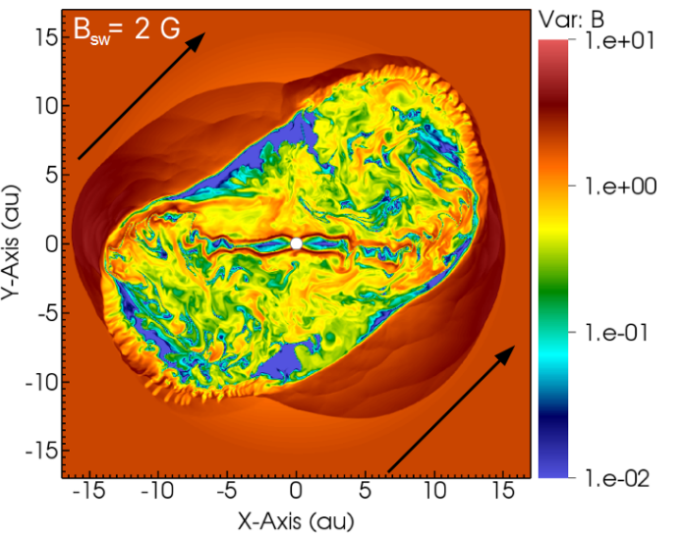

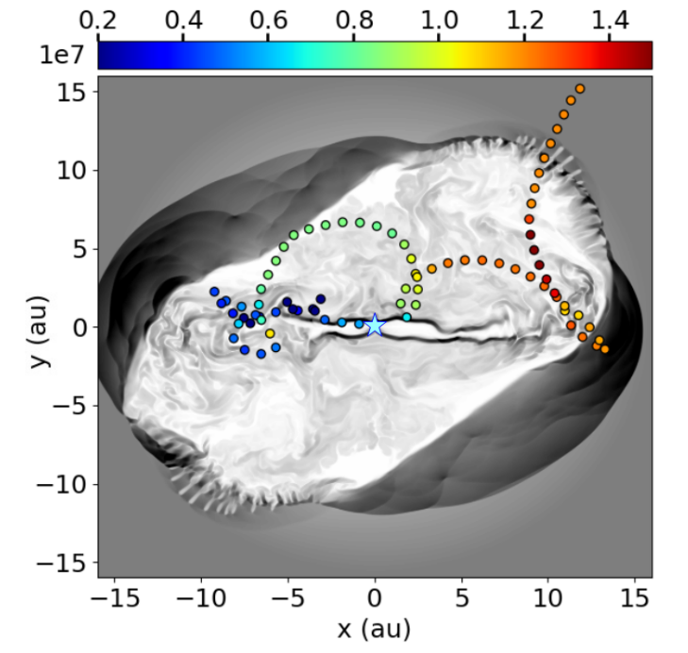Рис.1. Модели структуры МГД-течений, инициированных релятивистскими объектами. Левая верхняя панель: ударные волны в МГД-струях, сформированных сверх-эддингтоновской аккрецией на черную дыру в микроквазаре SS 433 [2]. Сверху справа – структура магнитного поля в области столкновения релятивистского ветра пульсара с замагниченным истечением массивной звезды в тесной двойной системе. Слева – результат прямого расчета движения протона в этой системе с релятивистскими течениями плазмы, ускоряющей ионы до энергий выше ПэВ [1].

Публикации:

[1] A.M. Bykov et al., Advances in Space Research, 74(9), 4276–4289 (2024);

[2] E.M.Churazov, I.I. Khabibullin, A.M. Bykov, Astronomy & Astrophysics, v. 688, A4

(2024); Пресс-релиз ИКИ РАН;

Работы выполнены при поддержке темы госзадания ФТИ FFUG-2024-0002 и гранта

РНФ 21-72-20020 с использованием суперкомпьютеров МСЦ РАН;

Направление ПФНИ: 1.3.7.3.А. М. Быков +7(812)2927167, byk@astro.ioffe.ru